§4.5望远镜与显微镜
一、选择题
1、人类制造的一种望远镜，能使人类观察宇宙的能力空前提高，它是（ ）．
A．伽利略望远镜 B．开普勒天文望远镜
C．射电望远镜 D．哈勃空间望远镜
1、D
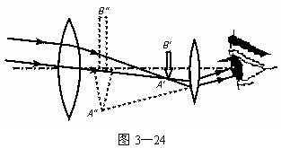
2、如图2所示，物镜和目镜都由凸透镜组成的望远镜，远处物体通过它成像情况是（ ）．
图2
A．经物镜成正立放大的实像，再经目镜成正立放大的虚像
B．经物镜成倒立缩小的实像，再经目镜成正立放大的虚像
C．经物镜成正立放大的虚像，再经目镜成倒立放大的实像
D．经物镜成倒立放大的实像，再经目镜成倒立缩小的实像
2、B
3、关于望远镜，下列说法不正确的是（ ）．
A．望远镜的目镜可以是凸透镜，也可以是凹透镜
B．望远镜的目镜观察的是物体第二次成像
C．除了凸透镜外，天文望远镜也常用凹面镜做物镜
D．望远镜的放大倍数等于物镜的放大倍数与目镜的放大倍数之和
3、D
4、通过显微镜和望远镜观察物体时，看到的（ ）．
A．都是放大的实像 B．都是放大的虚像
C．前者是实像，后者是虚像 D．前者是虚像，后者是实像
4、B
5、要仔细观察一片树叶的内部结构，最好使用（ ）．
A．平面镜 B．凹透镜 C．放大镜 D．显微镜
5、D
6、关于显微镜，下列说法正确的是（ ）．
A．显微镜由两组透镜组成
B．每组透镜的作用都相当于一个凹透镜
C．靠近眼睛的那组透镜叫做目镜，它的焦距比较小
D．靠近被观察物体的那组透镜叫做物镜，它的焦距比较大
6、A
7、关于显微镜下列说法正确的是（ ）．
A．物镜有发散作用，目镜有会聚作用
B．物镜有会聚作用，目镜有发散作用
C．物镜得到放大的像，目镜再次得到放大的像
D．物镜得不到像，目镜得到物体放大的像
7、C
8、显微镜的物镜和目镜对观察者所成的像是（ ）．
A．物镜和目镜都成实像 B．物镜和目镜都成虚像
C．物镜成正立、放大的虚像 D．目镜成正立、放大的虚像
8、D
9、用凸透镜成像规律分析：微小物体经过显微镜物镜后所成像的位置在（ ）．
A．物镜的一倍焦距之内
B．物镜的一倍焦距与二倍焦距之间
C．目镜的一倍焦距与二倍焦距之间
D．目镜的二倍焦距之外
9、B
10、一显微镜的目镜和物镜上分别标有×5、×10的字样，则该显微镜的放大倍数为（ ）．
A．50倍 B．5倍 C．10倍 D．15倍
10、A
11、显微镜下方常用一个小镜来做反光镜，这一个小镜可能是（ ）．
A．平面镜 B．凸面镜 C．三棱镜 D．凹面镜
11、D
12、我们是怎样看清楚物体的，下列提法中正确的是（ ）．
A．一个物体能不能被看清楚，与物体在视网膜上成像的位置有关
B．离眼睛较远或较小的物体，可以用把它移近眼睛的办法来看清它
C．当物体的直径小到0.1mm以下时，为了看清它，需要使用望远镜
D．当物体到眼睛的距离无法缩短时，为了看清它，需要使用显微镜
12、B
二、填充题
13、通常的望远镜（或显微镜）可看作是由两个（组）透镜组成。靠近眼睛的叫做________镜，靠近被观察物体的叫做________镜。
13、目 物
14、第一位把望远镜用于科学研究的是意大利物理学家________。他用凸透镜做望远镜的______镜，用凹透镜做望远镜的______镜来观察天体。德国天文学家开普勒设计的望远镜，用________透镜作为物镜，用________透镜作为目镜，这种望远镜物镜的焦距________，目镜的焦距________，其优点是视野较宽。
14、伽利略 物 目 凸 凸 长 短
15、一般望远镜的目镜和物镜是由两组凸透镜组成，物镜的作用相当于照相机，使远处的物体在焦点附近成________像（选填“虚”或“实”），目镜的作用相当于一个________镜，观察者看到的是放大的________像（选填“虚”或“实”）．
15、实 放大 虚
16、望远镜的物镜直径越大，它会聚的光更多，使得所成的像更________，对观察天空中的暗星更重要．
16、明亮
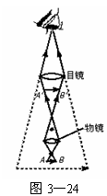
17、显微镜可以帮助我们看清________________的微小物体，如：微生物、动植物的细胞等。它的物镜与目镜都是________镜，显微镜与开普勒望远镜不同的是，显微镜物镜的焦距________，目镜的焦距________。
图1
17、肉眼看不见 凸透 很短 较长
18、如图1所示，用显微镜观察到的像比实物大很多倍，其原因是来自物体的光先通过物镜形成一个________立的（选填“正”或“倒”）、________的（选填“放大”、“缩小”或“等大”）、________像（选填“虚”或“实”），通过目镜成一个________立的、________的、________像，又一次被放大。
18、倒 放大 实 正 放大 虚
三、简答题

19、利用创造学中的“组合法”，可以使我们创造发明出许多有价值的东西．课本中讲开普勒“用两个凸透镜组成望远镜”，小刚依据这一条信息，找到了两个焦距分别为5cm和20cm的放大镜，一只手握住一个（如图6所示），用它观察远处的景物．
图6
（1）小刚将焦距为20cm的放大镜放在前面，将焦距为5cm的放大镜靠近自己的眼睛，调整两个放大镜之间的距离，当两个凸透镜大约相距_______cm时，小刚看到的清晰景像与远处的景物相比，“大小”上是_____的、“正倒”上是_____；
（2）小刚仍保持两个放大镜之间的距离，只是把两个放大镜的位置相互对调，这时小刚看到的清晰景像与远处的景物相比，“大小”上是_____的、“正倒”上是_____．
19、（1）25 大 倒（2）小 倒
20、阅读下面一段材料，并回答问题
折射式天文望远镜是伽利略首先使用的，它由两组透镜组成，物镜直径较大用来收集光线；目镜用来放大影像。折射式望远镜可分为伽利略式和开普勒式两种。
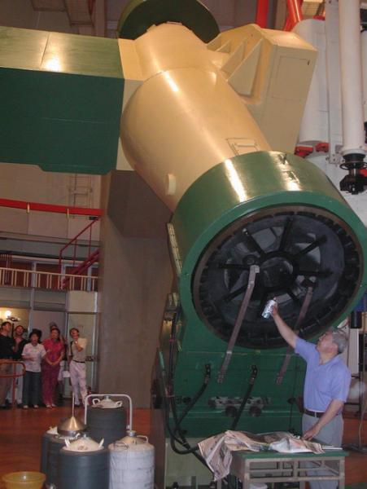
由于折射式望远镜制造上的困难和不便于观测等缺点，人们发明了反射式天文望远镜，这种望远镜的物镜是凹面反射镜。牛顿于1668年首先发明，他将物镜安装在镜筒末端，在镜筒前端靠近物镜焦距的位置，放置一块与光轴成45°的平面镜做为附镜，这种望远镜短小精悍，便于操纵。从此，短粗镜身的反射式望远镜逐渐取代长镜身的折射式望远镜。其中最大的是位于美国夏威夷的凯克天文台口径10米的折射式望远镜。
图7
第三类光学天文望远镜就是在反射式望远镜的基础上增加了一快改正透镜，称为折反射式。能更好地观测，特点是视场大、光力强。
（1）光学天文望远镜从结构可分为__________、__________和__________三类；
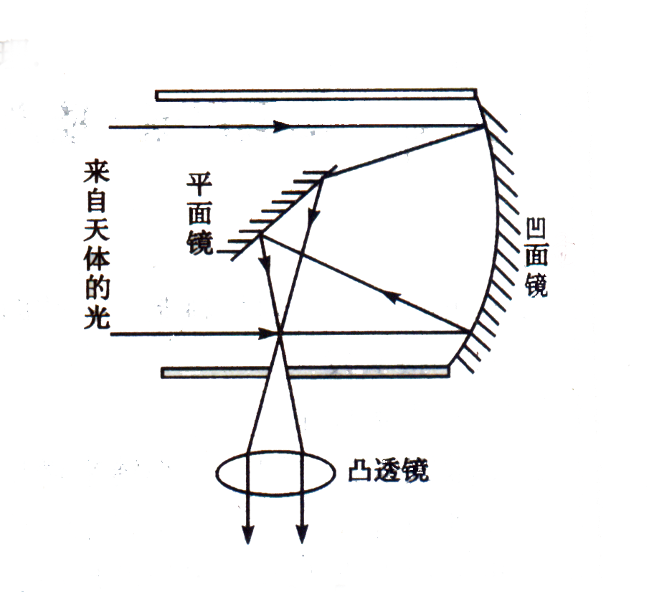
（2）我国在兴隆观测站安装的口径是2.16米的反射式望远镜（图7），重92吨，是远东最大的天文望远镜，可以看到2万公里外的一根火柴点燃的亮光，这种望远镜的物镜是_____镜；
图8
（3）如图8是反射望远镜的原理图，请你根据图中的提示，简述它的原理．
20、（1）折射式、反射式和折反射式（2）凹面（3）来自天体的平行光经凹面镜反射会聚后，经平面镜反射到旁侧的目镜成像

